GIẢI PHÁP CHUYỂN ĐỔI SỐ Y TẾ & QUẢN TRỊ ĐÀO TẠO LIÊN TỤC CHUẨN QUỐC GIA
NỀN TẢNG Y TẾ SỐ CHUẨN THÔNG TƯ 32/2023/TT-BYT & LUẬT 15/2023/QH15
———————— ★ ————————
HỒ SƠ GIẢI PHÁP & NĂNG LỰC SẢN PHẨM
NỀN TẢNG CHUYỂN ĐỔI SỐ TOÀN DIỆN
QUẢN LÝ ĐÀO TẠO LIÊN TỤC Y KHOA (CME), HỘI NGHỊ KHOA HỌC & TÍCH LŨY 120 TIẾT TÍN CHỈ THEO THÔNG TƯ 32/2023/TT-BYT
Giải pháp chuyên biệt chuẩn hóa Y khoa — Tự động hóa Đối soát Ngân hàng, Hóa đơn điện tử VNPT, Điểm danh QR 180s, Sổ gốc Cấp chứng chỉ điện tử & Theo dõi nghĩa vụ Đào tạo liên tục cho Bệnh viện
ĐƠN VỊ TRIỂN KHAI THỰC TẾ TIÊU BIỂU (CASE STUDY): Nền tảng đã được kiểm chứng và vận hành thực tiễn thành công 100% tại Viện Đào tạo Răng Hàm Mặt — Trường Đại học Y Hà Nội (cme.vrhm.edu.vn), phục vụ quản lý hàng chục khóa đào tạo chuyên khoa, Hội nghị Quốc tế thường niên quy mô hàng nghìn đại biểu, liên kết dữ liệu với hàng trăm bệnh viện và phòng khám trên toàn quốc.
• Phụ trách giải pháp & Chuyển giao: TS. Lê Xuân Hưng (0911.196.443 — lexuanhung@hmu.edu.vn)
• Đối tượng ứng dụng: Các Trường Đại học Y Dược, Viện Nghiên cứu, Bệnh viện Tuyến TW & Tuyến Tỉnh/Huyện, Trung tâm Đào tạo & Chỉ đạo tuyến, Sở Y tế.

I. BỐI CẢNH & BÀI TOÁN THỰC TIỄN TRONG ĐÀO TẠO Y KHOA
Theo Luật Khám bệnh, chữa bệnh số 15/2023/QH15 và Thông tư số 32/2023/TT-BYT của Bộ Y tế, việc cập nhật kiến thức y khoa liên tục (CME) là điều kiện pháp lý bắt buộc đối với tất cả cán bộ y tế. Mỗi người hành nghề phải tích lũy tối thiểu 120 giờ tín chỉ trong chu kỳ 05 năm để duy trì hiệu lực của Giấy phép hành nghề. Tuy nhiên, hầu hết các cơ sở đào tạo, bệnh viện và trung tâm chỉ đạo tuyến hiện nay đang đối mặt với 5 thách thức quản lý nghiêm trọng:
- 1. Tiếp nhận hồ sơ & Tuyển sinh phân tán: Đăng ký qua form tự chế rời rạc; học viên phải tải lại văn bằng, CCCD nhiều lần; rủi ro thất lạc tài liệu và trùng lặp thông tin cá nhân cao.
- 2. Gánh nặng Đối soát học phí & Hóa đơn điện tử (HĐĐT): Kế toán phải dò từng dòng sao kê ngân hàng bằng mắt với file Excel; việc xử lý học viên đóng nhiều đợt, chuyển thừa/thiếu tiền và xuất hóa đơn thuế VAT cho hàng trăm học viên tạo áp lực khổng lồ.
- 3. Gian lận điểm danh & Khó kiểm soát nhóm thực hành: Điểm danh ký giấy tại giảng đường lớn rất dễ ký hộ; không thể kiểm soát chặt chẽ học viên đi muộn hoặc đi nhầm nhóm thực hành lâm sàng tại bệnh viện.
- 4. Quy trình xét điều kiện dự thi & Cấp chứng chỉ kéo dài: Tổng hợp dữ liệu chuyên cần, điểm thực hành và học phí mất nhiều tuần lễ sau khi kết thúc khóa; nguy cơ làm giả chứng chỉ giấy trên thị trường.
- 5. Thiếu công cụ theo dõi 120 tiết tập trung cho Bệnh viện: Phòng TCCB và Bệnh viện không nắm được bác sĩ nào sắp hết hạn 5 năm nhưng chưa đủ tiết; bác sĩ không có cổng tra cứu tổng thể để đăng ký học bù kịp thời.
II. TỔNG QUAN HỆ THỐNG & KIẾN TRÚC NỀN TẢNG
Hệ thống CME Enterprise được xây dựng trên kiến trúc hướng dịch vụ hiện đại, tích hợp chặt chẽ giữa Cổng tiếp nhận trực tuyến công khai và Hệ thống quản trị chuyên môn nội bộ, đáp ứng tiêu chuẩn khắt khe của ngành Y tế:
- Nền tảng công nghệ lõi: Phát triển trên nền tảng Odoo 18 Community Framework kết hợp hệ quản trị cơ sở dữ liệu PostgreSQL chuẩn x86/ARM64, thời gian phản hồi giao dịch dưới 0.3 giây.
- Cơ chế xác thực số bảo mật: Ứng dụng mã hóa chữ ký HMAC-SHA256 cho màn chiếu QR điểm danh động 180s và Giấy chứng nhận điện tử QR công khai (/certificate/verify), triệt tiêu hoàn toàn gian lận.
- Liên thông Tài chính & Thuế: Tích hợp cổng thanh toán VietQR động (NAPAS 24/7) và kết nối trực tiếp hệ thống Hóa đơn điện tử VNPT-Invoice chuẩn hóa theo Nghị định 123/2020/NĐ-CP và Thông tư 78/2021/TT-BTC.
- Phân quyền RBAC 5 lớp y tế: Độc lập tuyệt đối giữa 5 nhóm phòng ban: Ban Giám hiệu, Giáo vụ Quản lý đào tạo, Kế toán Tài chính, Hội đồng Khảo thí & Đảm bảo chất lượng, và Đơn vị/Bác sĩ.
- Tối ưu hóa đa thiết bị: Tương thích 100% trên điện thoại thông minh (iOS/Android), máy tính bảng iPad/Tablet và máy tính để bàn; giao diện web thuần không yêu cầu cài app cồng kềnh.
III. 6 TRỤ CỘT TÍNH NĂNG ĐỘT PHÁ CỦA HỆ THỐNG
1. Tuyển sinh Đa luồng Chuyên biệt (CME vs Hội nghị Khoa học Quốc tế)
Hệ thống tự động thích ứng giao diện theo 2 luồng: Luồng Lớp đào tạo chuyên môn (thẩm định văn bằng, chia đợt nộp phí, thi chứng chỉ) và Luồng Hội nghị Khoa học (chọn đa phiên workshop, combo vé, cấp Thẻ đại biểu E-Badge QR tức thì).
• Trợ lý AI OCR & QR CCCD 2 mặt: Tự động trích xuất 6 trường cá nhân trong dưới 0.2s, tự động ghép dọc 2 mặt thẻ trên Canvas 1200px chuẩn hóa.
• Hồ sơ số Master: Học viên nộp minh chứng 1 lần duy nhất, kế thừa trọn đời cho mọi khóa học tiếp theo.
• Quản lý Vé Hội nghị đa tầng: Cấu hình linh hoạt vé Early Bird, vé theo đối tượng (Bác sĩ, Học viên SĐH, Sinh viên), kiểm soát trần chỗ ngồi (Seat Capacity) tự động khóa khi hết chỗ.
• Đăng ký theo Đoàn: Cho phép bệnh viện nhập danh sách hàng chục bác sĩ qua Excel, tự động chiết khấu đoàn và thanh toán 1 mã QR gộp duy nhất.
• Danh sách Dự bị (Waitlist): Tự động chuyển ứng viên vào hàng đợi khi lớp kín chỗ và tự động mở nộp phí khi có chỉ tiêu bổ sung.
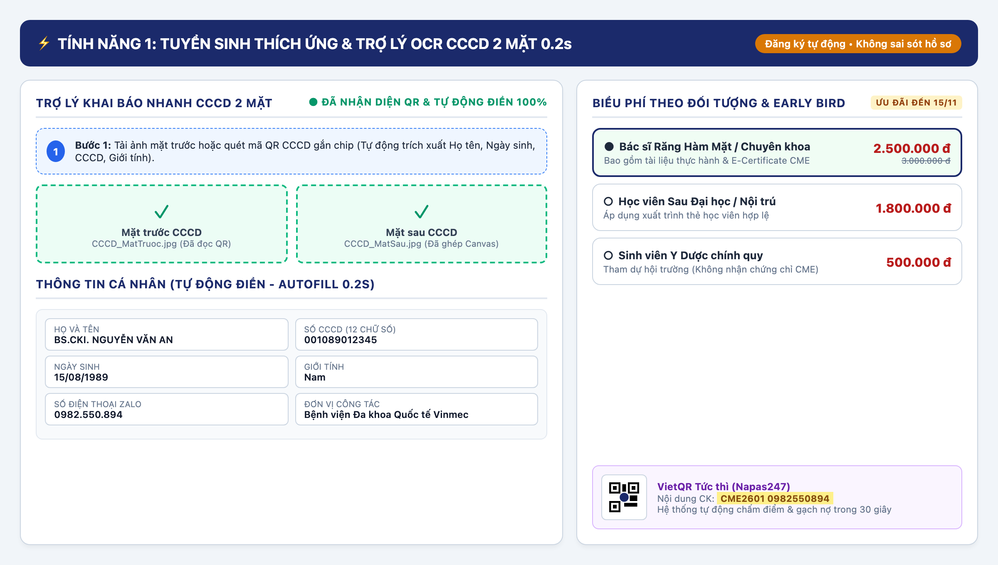
Hình 1: Trợ lý Khai báo nhanh CCCD 2 mặt tự động trích xuất OCR 0.2s và Ma trận biểu phí phân cấp đối tượng.
2. Tài chính Số Toàn diện & Đối soát Tự động Ngân hàng ⇄ HĐĐT
Giải phóng 95% thời gian làm việc của Phòng Tài chính - Kế toán:
• Đối soát Sao kê Ngân hàng Tự động: Dán trực tiếp từ Internet Banking hoặc nạp file Excel/CSV (BIDV, Vietcombank, VietinBank, MB...); thuật toán đa tầng tự động so khớp theo mã VietQR động, số điện thoại, số tiền, họ tên không dấu; kế toán gạch nợ hàng trăm giao dịch chỉ bằng 1 cú click chuột.
• Cơ chế Chống trùng liên phiên (is_primary_tx): Một giao dịch xuất hiện ở nhiều lần tải sao kê chỉ hiển thị 1 lần duy nhất, triệt tiêu hoàn toàn rủi ro gạch nợ 2 lần.
• Xử lý Nghiệp vụ phức tạp: Đóng nhiều đợt (Installment), phát hiện đóng thừa lập đề nghị hoàn tiền, bảo lưu học phí kết chuyển khóa sau, và tính năng 'Tạo HS theo CK' tự động gộp đơn khi học viên nộp tiền trước khi điền form.
• Phân hệ Đối soát Hóa đơn Điện tử (VNPT-Invoice) 2 chiều: Xuất file Excel chuẩn 86 cột (mau_01) để import thẳng lên cổng HĐĐT; nạp file kết quả ngược lại để tự động mapping số HĐ vào hồ sơ học viên theo lớp; tự động gửi Email hóa đơn kèm mã tra cứu Fkey.
• Giấy xác nhận nộp học phí điện tử gắn mã QR trực tuyến tra cứu tức thì.
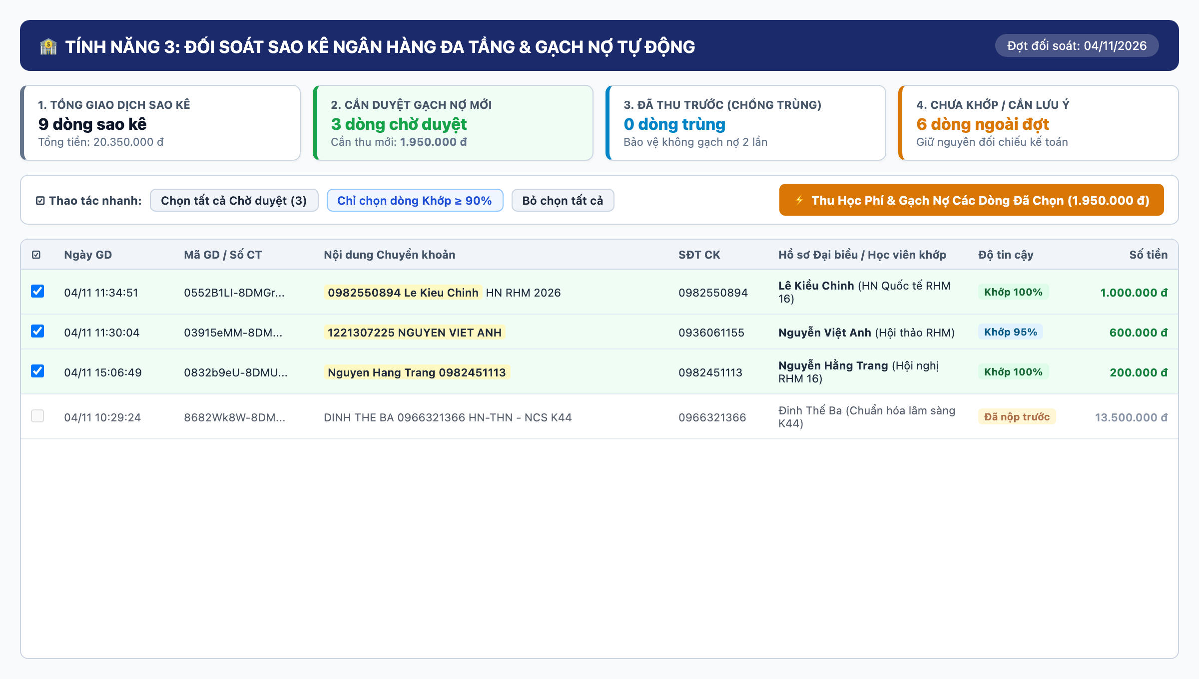
Hình 2: Bảng điều hành Đối soát Sao kê Ngân hàng Đa tầng 4 khối KPI và gạch nợ tự động 1 chạm.
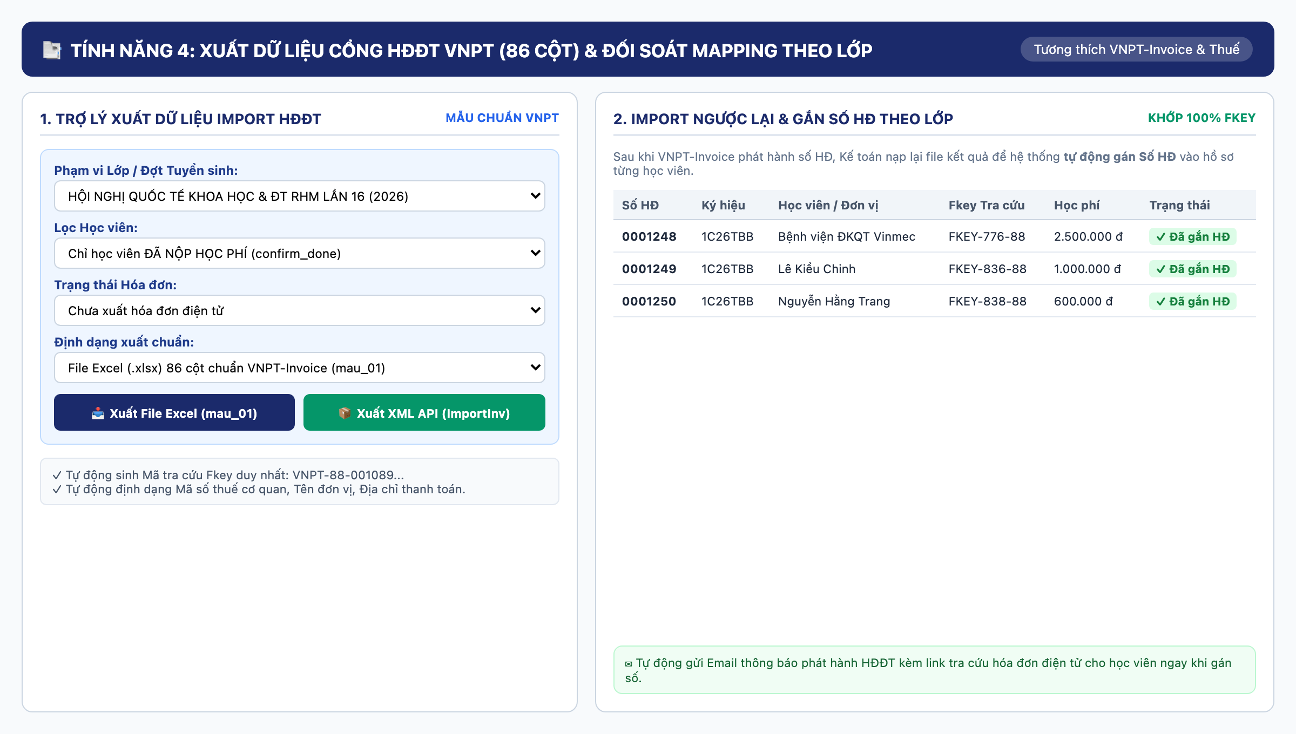
Hình 3: Trợ lý Xuất Excel 86 cột mau_01 cho VNPT-Invoice và Bảng Mapping Số HĐĐT theo lớp.
3. Quản trị Lớp học Y khoa Toàn trình 8 Bước & Sổ Đầu Bài Di Động
Số hóa trọn vẹn chu trình đào tạo chuyên môn y khoa:
• Lịch giảng chi tiết & Phân nhóm thực hành: Bố trí giảng đường, phòng lab mô phỏng, bệnh viện thực hành; phân bổ giảng viên chính và trợ giảng.
• Màn chiếu QR Điểm danh động xoay mã 180s: Công nghệ xoay mã chữ ký số liên tục trên màn chiếu giảng đường chống chụp ảnh gửi điểm danh hộ; tự động phân biệt đúng giờ vs đi muộn; cảnh báo nhầm nhóm thực hành.
• Cổng Giảng viên di động (/ho-so-giang-vien): Sổ đầu bài điện tử, điểm danh tại giường bệnh, chấm điểm thực hành quá trình (0–10) và tích chỉ tiêu tay nghề lâm sàng ngay trên điện thoại.
• Tự động liên thông điểm Post-test: Đẩy điểm kiểm tra trắc nghiệm Online và tiến độ eLearning vào bảng điểm lớp học không cần nhập tay.
• Xét Điều kiện dự thi tự động: Đánh giá 4 tiêu chí (Chuyên cần + Điểm quá trình + Chỉ tiêu lâm sàng + Hoàn thành học phí); đánh Số báo danh tự động theo vần A–Z; hỗ trợ quy trình Thi ghép / Học bù khóa sau.
• Xuất tự động 6 biểu mẫu học vụ chuẩn Viện - Trường Y Dược (.xlsx) và 2 Dự thảo Quyết định mở lớp / tốt nghiệp (.docx) (áp dụng chuẩn hóa thành công tại Viện ĐTRHM — ĐHYHN).
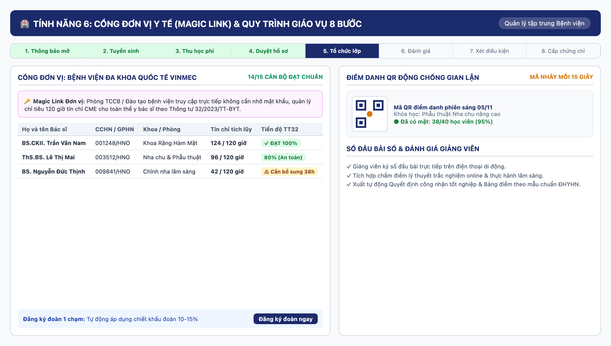
Hình 4: Quy trình Quản trị Lớp học Y khoa 8 Bước chuẩn Viện - Trường Y Dược và Cổng Đơn vị Bệnh viện (áp dụng thực tế tại Viện ĐTRHM — ĐHYHN).
4. Quản lý Cấp Chứng chỉ & Tra cứu Xác thực Công khai (E-Certificate QR)
Bảo vệ uy tín học thuật và giá trị pháp lý của chứng chỉ y khoa:
• Sổ gốc Phôi Chứng chỉ CME Quốc gia: Quản lý kho số hiệu, số vào sổ cấp chứng chỉ theo đúng quy chuẩn Bộ Y tế, bảo lưu lịch sử kiểm toán chi tiết.
• Chứng chỉ Điện tử Song ngữ & Mã QR Tra cứu tức thì: Mỗi chứng chỉ được gắn mã QR trỏ về cổng xác thực công khai (/certificate/verify).
• Các Sở Y tế, Bệnh viện và Hội đồng Y khoa trên toàn quốc quét mã QR bằng điện thoại là tra cứu được đầy đủ thông tin: Họ tên, Ngày sinh, Đơn vị công tác, Khóa học, Số tiết CME, Số vào sổ gốc và Ngày cấp; triệt tiêu 100% rủi ro làm giả chứng chỉ.
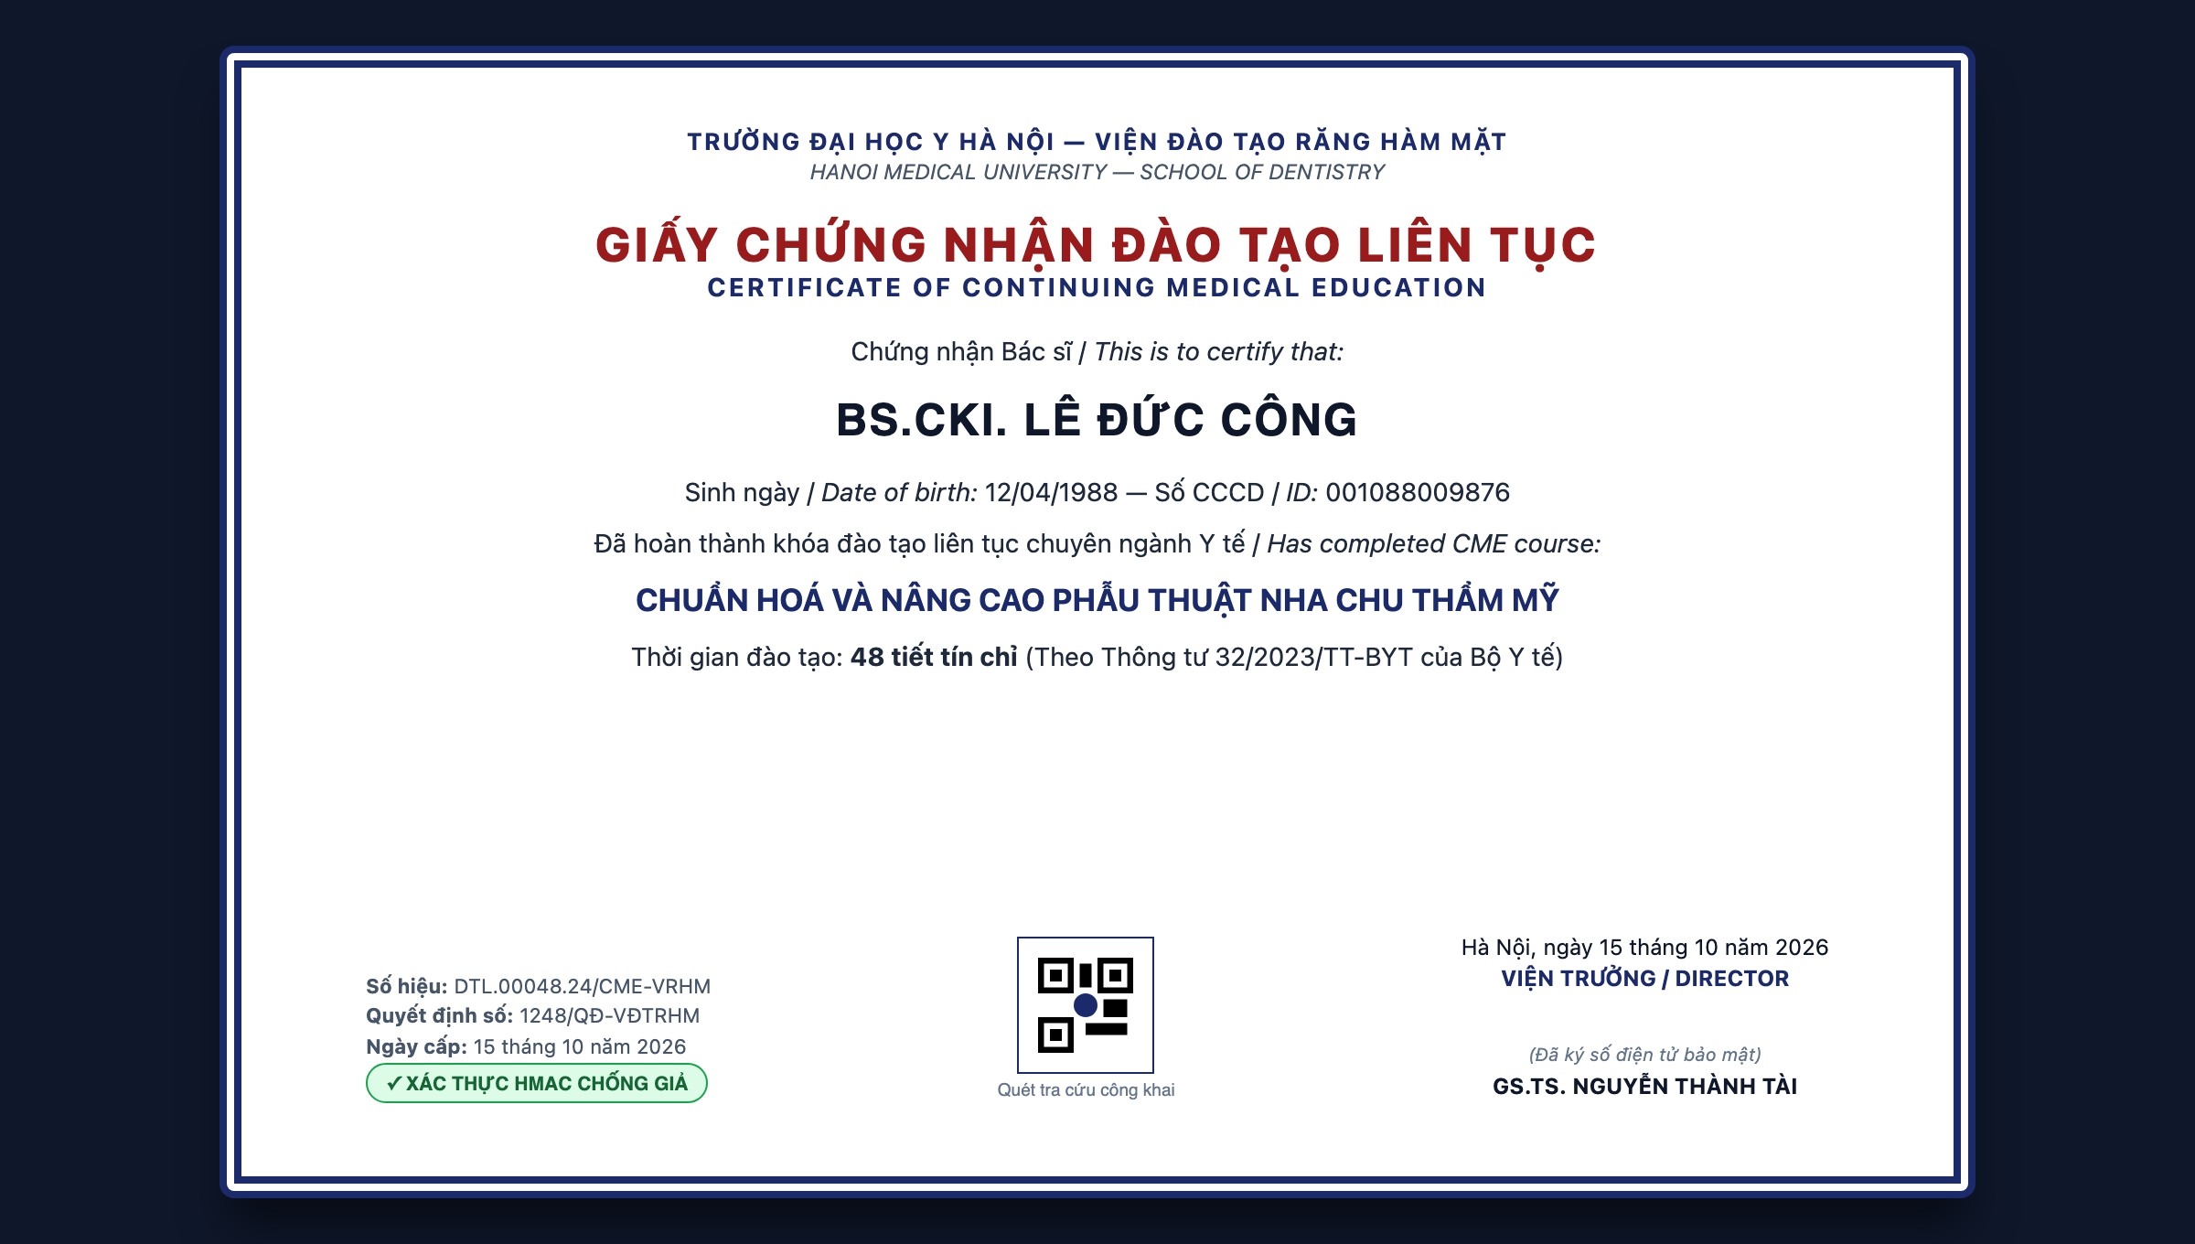
Hình 5: Mẫu Giấy Chứng nhận Đào tạo liên tục Điện tử song ngữ bảo mật QR HMAC chống làm giả.
5. Phân hệ Theo dõi 120 Tiết CME / 5 Năm (Thông Tư 32/2023/TT-BYT)
Tính năng độc quyền duy nhất giải quyết trọn vẹn nghĩa vụ duy trì Giấy phép hành nghề:
• Động cơ Hợp nhất 5 nguồn tín chỉ: Khóa học tại Viện, Hội thảo/Hội nghị khoa học, Sổ gốc phôi bằng lịch sử, Giờ quy đổi Báo cáo viên/Giảng viên, và Khóa tự khai ngoài Viện (có tải ảnh/PDF minh chứng).
• Phân tích Thiếu hụt & Đề xuất lộ trình: Tự động tính số tiết còn thiếu trong chu kỳ 5 năm, gợi ý các khóa học phù hợp đang mở hoặc sắp mở của Viện; cảnh báo đỏ cho bác sĩ còn dưới 6 tháng hạn chu kỳ.
• Cổng Điều phối Đơn vị cho Bệnh viện (Unit Portal qua Magic Link): Phòng TCCB bệnh viện truy cập Dashboard riêng không cần mật khẩu, xuất Báo cáo Excel 3 Sheet chuẩn Bộ Y tế và cử cán bộ đi học theo đoàn chỉ với 1 click.
• Trợ lý Quét OCR/QR Chứng chỉ ngoài Viện: Tự động bóc tách tên khóa, số tiết, ngày cấp từ ảnh tải lên, hỗ trợ duyệt song song 2 màn hình (Split-screen Preview).
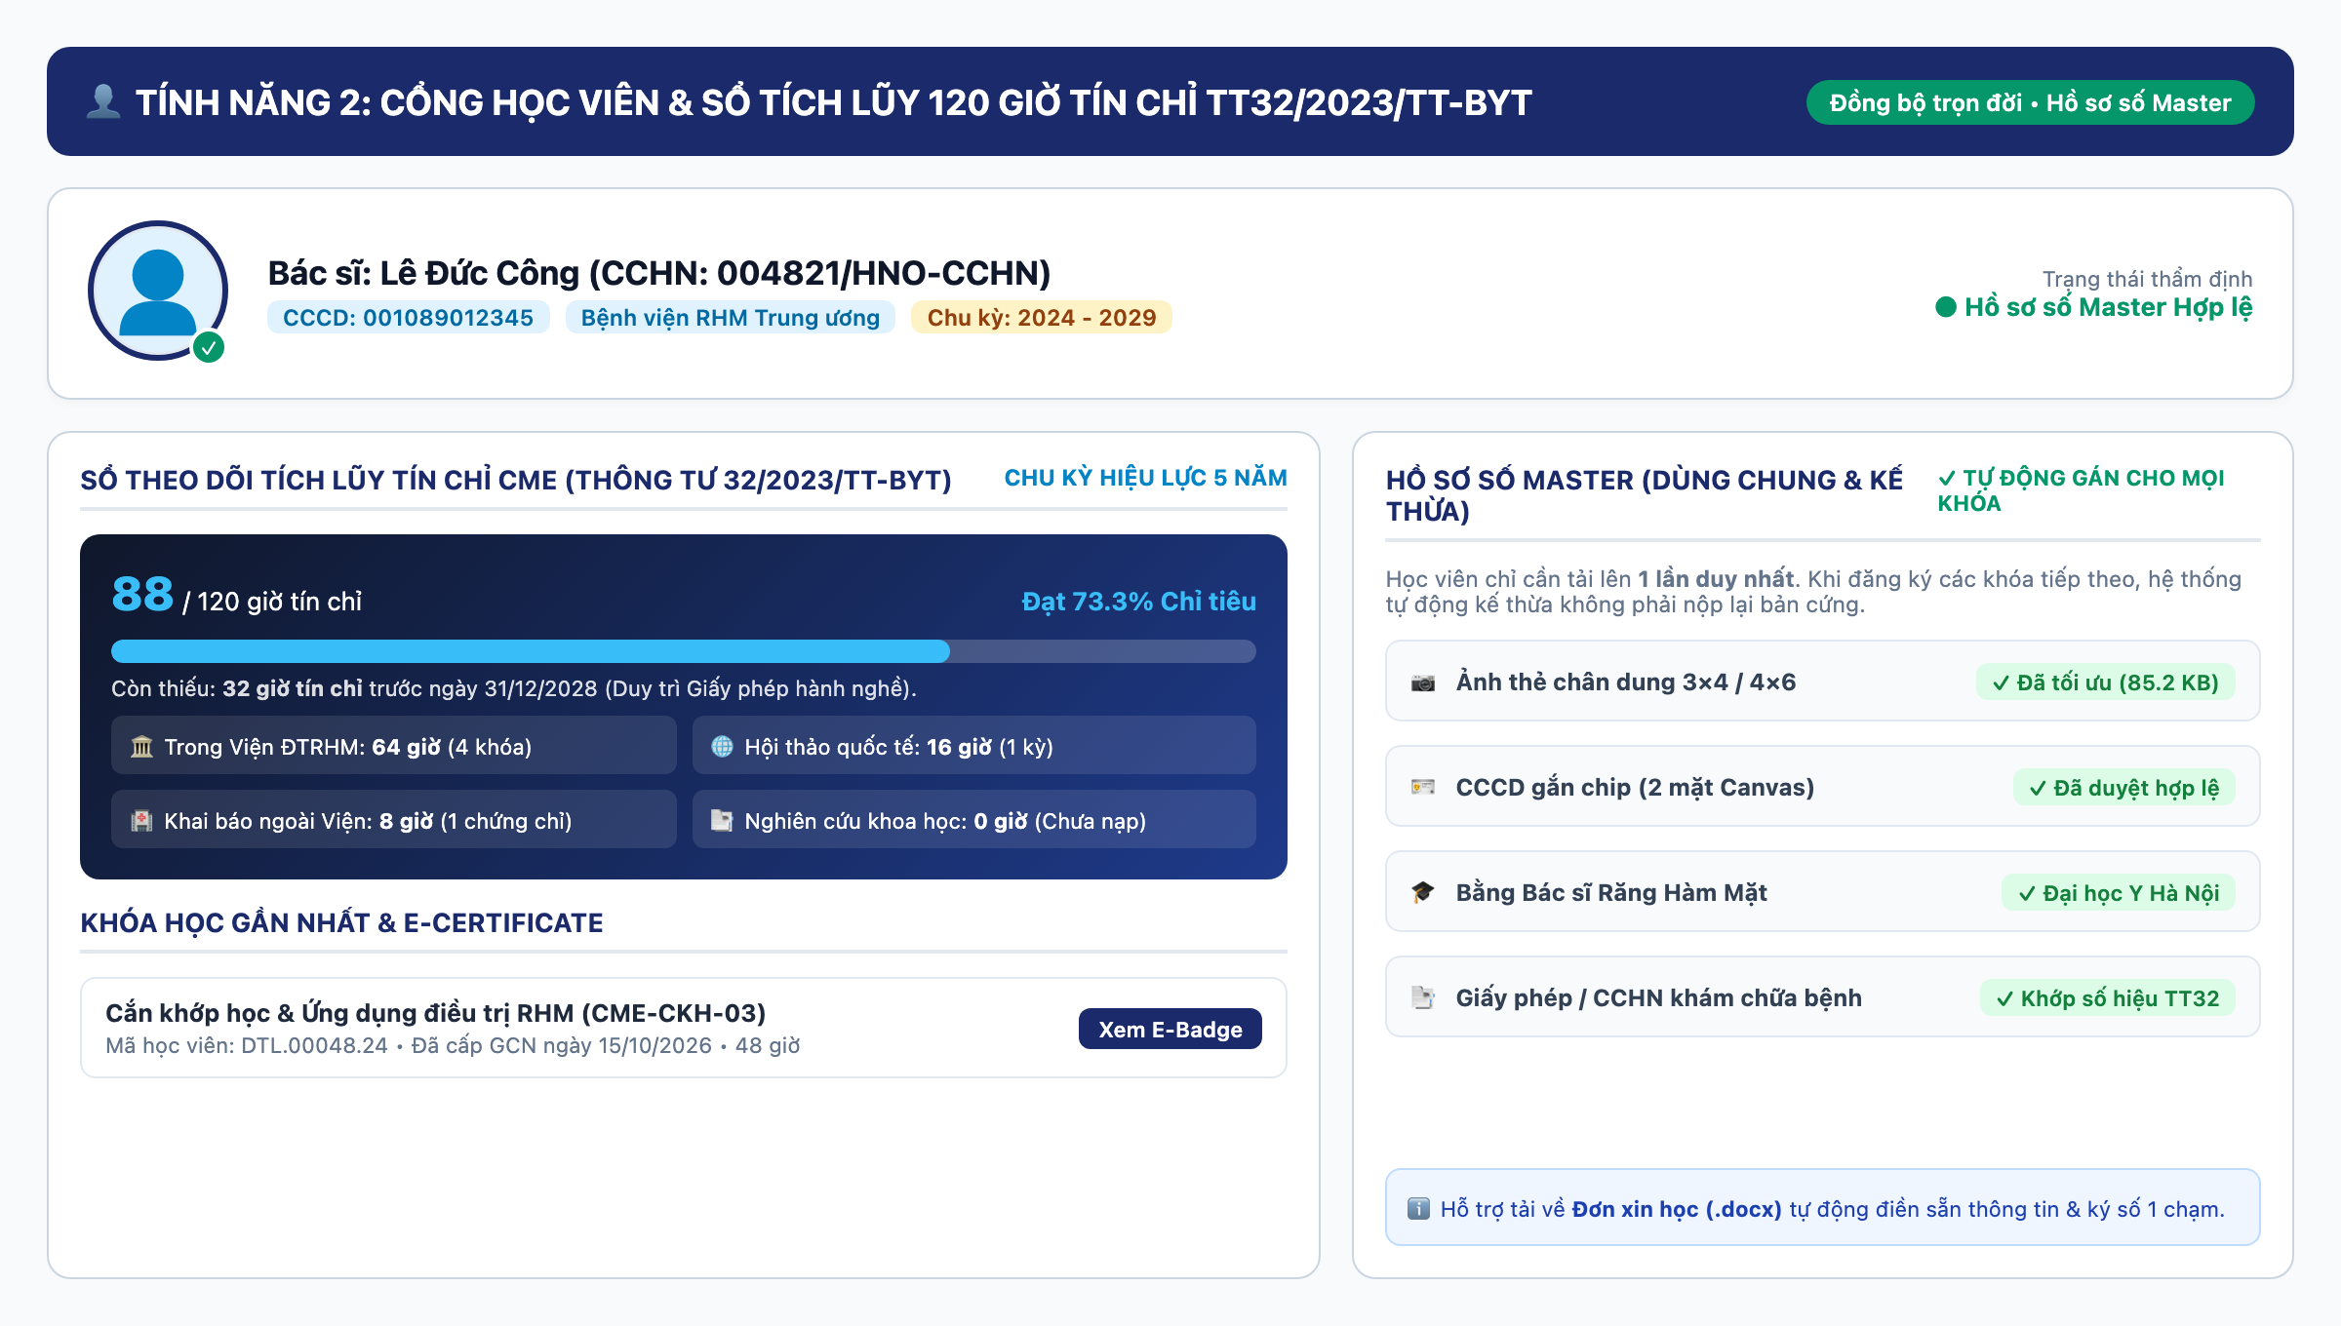
Hình 6: Cổng Học viên Bác sĩ (/khoa-hoc-cua-toi) với Hồ sơ số Master và Sổ tích lũy 120 giờ tín chỉ TT32.
6. Bảng Điều khiển Ban Giám hiệu 360° & Hệ thống Vận hành Chuẩn mực
Công cụ điều hành vĩ mô và dịch vụ hỗ trợ toàn diện:
• Executive Dashboard 360°: Thống kê tuyển sinh, doanh thu học phí thực thu theo từng đơn vị, tỷ lệ chuyên cần trung bình toàn Viện, tỷ lệ nhân viên y tế đạt chuẩn Thông tư 32 và điểm hài lòng khảo sát ĐBCL /5.00.
• Hệ sinh thái Email tự động chạy ngầm: Tự động gửi thông báo theo từng bước tiến trình, tích hợp hàng đợi gửi ngầm giãn cách ngẫu nhiên 3–7s, chống spam và kiểm soát hạn ngạch ngày.
• Vận hành chuẩn mực: Giao diện sạch sẽ, kiểm chuẩn linter không trùng lặp icon (0 duplicate icons), hoạt động bền bỉ, an toàn dữ liệu tuyệt đối.
IV. SO SÁNH HIỆU QUẢ TRƯỚC VÀ SAU KHI TRIỂN KHAI
Nghiệp vụ / Quy trình | Phương thức Truyền thống (Chưa số hóa) | Nền tảng CME Enterprise
Tiếp nhận thông tin học viên | Điền form thủ công, gõ tay CCCD, dễ sai sót | Quét QR / OCR CCCD trong 0.2s, chính xác 100%
Nộp hồ sơ minh chứng | Mỗi khóa phải nộp lại bản cứng hoặc tải lại file | Hồ sơ số Master: Nộp 1 lần, sử dụng suốt đời
Đối soát sao kê học phí | Kế toán soi từng dòng trên Excel, mất 2–4 ngày/khóa | Tự động so khớp đa tầng, gạch nợ 1 chạm trong 3 phút
Xử lý đóng nhiều đợt / nợ phí | Theo dõi sổ tay riêng, dễ bỏ sót nợ học phí | Tự động trừ nợ theo đợt, khóa thi nếu chưa đủ phí
Nộp tiền trước khi điền đơn | Lẫn lộn tiền không rõ của ai, khó ghép đơn | Tính năng Tạo HS theo CK, tự động gộp đơn khi nộp sau
Xuất Hóa đơn Điện tử VAT | Gõ tay từng hóa đơn lên cổng thuế, quá tải ngày bế giảng | Xuất Excel 86 cột hàng loạt, tự động mapping số HĐ
Điểm danh & Quản lý thực hành | Ký giấy tại cửa lớp, ký hộ, mất kiểm soát nhóm TH | Mã QR động xoay mã 180s, chống gian lận, nhắc nhầm nhóm
Sổ đầu bài giảng viên | Ký sổ giấy, cuối tháng tổng hợp giờ giảng thủ công | Sổ đầu bài di động, chấm điểm lâm sàng trên điện thoại
Xét Điều kiện dự thi | Giáo vụ lọc Excel thủ công từ nhiều nguồn, mất 3–5 ngày | Tự động xét 4 tiêu chí chuyên cần + điểm + học phí tức thì
Cấp phát chứng chỉ | In phôi giấy, gửi bưu điện, mất 2–4 tuần sau khóa | Cấp Chứng chỉ Điện tử QR ngay sau khi duyệt, tra cứu 24/7
Theo dõi 120 tiết CME / 5 năm | Bệnh viện và Bác sĩ không thể nắm bắt tổng thể | Dashboard Thông tư 32 tự động, cảnh báo hạn, xuất Excel 3 Sheet

V. HIỆU QUẢ KINH TẾ & GIÁ TRỊ MANG LẠI
- Dành cho Cơ sở Đào tạo / Viện - Trường: Tiết kiệm 85% chi phí hành chính và nhân lực vận hành; triệt tiêu hoàn toàn thất thoát học phí; nâng tầm hình ảnh thương hiệu học thuật chuyên nghiệp chuẩn quốc gia.
- Dành cho Phòng Tài chính - Kế toán: Giải phóng 95% thời gian đối soát sao kê ngân hàng; tự động hóa quy trình xuất hóa đơn điện tử; kiểm soát chính xác công nợ học phí theo từng đợt đóng.
- Dành cho Giảng viên & Giáo vụ: Không còn phải mang vác sổ sách, điểm danh giấy hay cộng điểm thủ công; chủ động quản lý lịch dạy, chấm thi lâm sàng và theo dõi giờ thực giảng ngay trên điện thoại.
- Dành cho Y Bác sĩ & Học viên: Thao tác đăng ký và nộp học phí trong 1 phút bằng VietQR; sở hữu không gian số hóa cá nhân trọn đời: thẻ check-in, chứng chỉ điện tử QR và lộ trình tích lũy 120 tiết CME.
- Dành cho Bệnh viện & Đơn vị cử cán bộ: Nắm chắc tỷ lệ hoàn thành nghĩa vụ đào tạo Thông tư 32 của toàn bộ nhân viên; xuất báo cáo chuẩn Bộ Y tế và cử cán bộ đi học theo đoàn chỉ với 1 click.
VI. MÔ HÌNH HỢP TÁC, TRIỂN KHAI & CHUYỂN GIAO
Đội ngũ chuyên gia phát triển giải pháp (với bảo chứng triển khai và vận hành thực tiễn thành công tại Viện Đào tạo Răng Hàm Mặt — Trường Đại học Y Hà Nội) cung cấp các mô hình hợp tác linh hoạt, chuyển giao trọn gói và đồng hành lâu dài cùng Quý Cơ sở y tế và Đối tác:
- Gói 1 — SaaS Đám mây (Cloud Hosted): Triển khai vận hành tức thì trong 48 giờ trên hạ tầng máy chủ tốc độ cao, sao lưu dữ liệu tự động hàng ngày, bảo trì và cập nhật phiên bản trọn gói.
- Gói 2 — Triển khai Riêng (On-Premise / Private Server): Cài đặt toàn diện trên hệ thống máy chủ độc lập của Đối tác (Bệnh viện / Đại học), bàn giao quyền làm chủ 100% mã nguồn và cơ sở dữ liệu nội bộ.
- Gói 3 — May đo Tùy biến Chuyên sâu: Khảo sát và thiết kế riêng các quy trình đặc thù theo yêu cầu của Đối tác, tích hợp sâu với hệ thống Bệnh viện (HIS), hệ thống Nhân sự (HRM) hoặc Cổng thi trực tuyến.
Lộ trình triển khai tinh gọn trong 04 tuần:
- Tuần 1 — Khảo sát & Khởi tạo môi trường: Khảo sát quy trình đào tạo thực tế của Đối tác, cấu hình danh mục chương trình, phân quyền tài khoản người dùng.
- Tuần 2 — Tích hợp Kỹ thuật & Di chuyển dữ liệu: Kết nối tài khoản ngân hàng (VietQR), cổng Hóa đơn điện tử VNPT, import danh bạ học viên và dữ liệu lịch sử.
- Tuần 3 — Đào tạo Vận hành & Chạy thử nghiệm: Tập huấn thực hành thực tế cho cán bộ Giáo vụ, Kế toán và Giảng viên; chạy thử nghiệm 01 khóa tuyển sinh và hội nghị.
- Tuần 4 — Go-Live & Nghiệm thu Bàn giao: Chính thức đưa hệ thống vào vận hành trực tiếp (Go-live), bàn giao bộ tài liệu hướng dẫn 4 kênh và bảo hành 24/7.
THÔNG TIN KẾT NỐI HỢP TÁC & CHUYỂN GIAO GIẢI PHÁP CME ENTERPRISE: • Đầu mối phụ trách liên hệ & Chuyển giao: TS. Lê Xuân Hưng
• Điện thoại / Hotline / Zalo: 0911.196.443
• Email tiếp nhận đề xuất hợp tác: lexuanhung@hmu.edu.vn | cmevrhm@gmail.com
• Đơn vị triển khai mẫu điển hình (Case Study): Viện Đào tạo Răng Hàm Mặt — Trường Đại học Y Hà Nội
• Địa chỉ tham quan mô hình thực tế: Nhà A7, Số 01 Tôn Thất Tùng, Phường Kim Liên, Quận Đống Đa, Hà Nội
• Cổng hệ thống demo / tham chiếu: https://cme.vrhm.edu.vn

